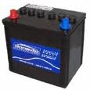
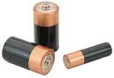

T4 – Pourquoi eteindre ses phares

quand le moteur est arrete ?

- Analyse de la problématique – « Ce que je sais »

- Quel type énergie est nécessaire au fonctionnement des phares d’un véhicule ? ………………………..
- D’où provient cette énergie ? …………………….………………………..
- Que se passe-t-il sur la durée si on laisse trop longtemps les phares d’un véhicule allumés alors que le moteur est éteint ? …………………………………………………………………………………………..
- Quel est l’effet du moteur en fonctionnement sur la batterie ? ……………………………………………….. ………………………………………………………………………………………………………………..
- Pourrait-on remplacer dans un véhicule la batterie par une grosse pile ? Justifier votre réponse.
………………………………………………………………………………………………………………..

- Principes de fonctionnement des piles et des batteries

  - Comment fonctionne une pile ?

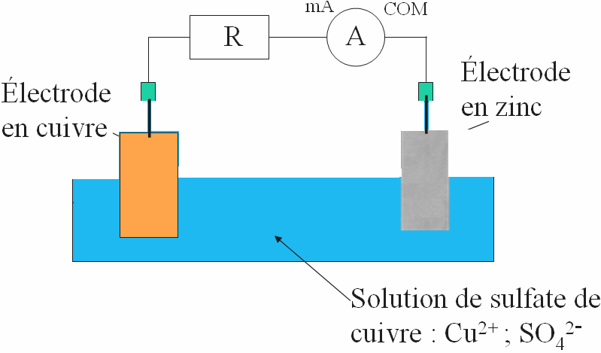
Activité expérimentale :

Matériel :
Deux électrodes composées d’une plaque de cuivre et d’une plaque de zinc.
Une solution de sulfate de cuivre – Un bêcher
Un ampèremètre.

Mode opératoire :
- On place les deux électrodes reliées chacune aux bornes d’un ampèremètre : L’électrode de cuivre reliée à la borne (mA) et l’électrode de zinc reliée à la borne Com.
- On place les deux électrodes dans le bêcher contenant la solution de sulfate de cuivre.

Observations :
- Qu’indique l’ampèremètre ? L’ampèremètre mesure une ………………………………………………..
- Que peut-on en déduire ? Il y apparition d’un ………………………………………………….
- Quelle électrode est la borne (+) ? Celle du ………… Quelle électrode est la borne (-) ? Celle du ……..
- Quel est le sens de circulation des électrons ? De la borne « …. » (……..) vers la borne « …. » (………).
- Que remarque-t-on sur la couleur de la solution de sulfate de cuivre au cours du temps ?
La couleur initialement ……… se ………………….

Interprétations :
- Le courant électrique naît des ……………., eux-mêmes issus de l’oxydation du ………….. ; Le cuivre de l’électrode n’étant pas ……………….. par la solution de sulfate de cuivre (ions cuivre .…..).
- En effet les atomes de zinc (Zn) sont …………….. par les ions ..…………. (……….) d’après la règle du ………………….
- La demi-équation du zinc de la réaction est : ……….. → ……………………….
- La plaque de zinc se ………………. (« ………… ») au fil du temps.
- Les électrons circulant dans le circuit, s’accumulent sur l’électrode de …………………….. et attirent les ions ………. (……).
- Ces mêmes ions consomment les ………………….. et se …………………. en métal ……………. (……), se déposant ainsi sur l’électrode de ………………….
- La demi-équation du cuivre de la réaction est : …………………→ ……….
- Au fil du temps les ions cuivre ..……………………., la solution initialement bleue se ………………….

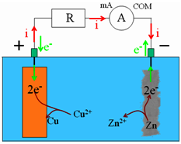
On retiendra :
- Le transfert d’électrons est spontané et se fait par le circuit …………………….. à l’ensemble « électrodes et solution ».
- A l’intérieur de l’ensemble, le passage du courant est dû à la migration des ………………… dans la solution : Il n’y a pas de migration d’……………………...
- L’anode (« électrode négative ») s’use jusqu’à sa ……………………… totale.
- L’anode, complètement usée, stoppe la ………………….. :
Il n’y a plus de circulation d’………………………, il n’y a plus de ……………………. électrique : La réaction étant ………………………. Cet ensemble constitue alors une « ………………. ».

Remarque :
Que doit-on observer si l’on remplace l’électrode de cuivre par une autre électrode de zinc ? ou bien si l’on remplace les deux électrodes par deux électrodes en fer ?
- On doit observer une absence de ………………… ………………… car deux électrodes constituées du même métal serait toutes deux ……………………….. et libérerait des électrons dans le circuit, chacune dans des sens opposés, ne créant pas une différence de ………………. (+) et (-).

On retiendra :

Les éléments nécessaires à la production de l’électricité sont :
- Deux lames métalliques de nature …………………….. en contact avec
- Une solution composée d’i…………. (solution ……………………), appelée « électrolyte ».
Cet ensemble forme une « ………… ».

  - Comment fonctionne une batterie ? Principe de fonctionnement d’un accumulateur

Activité expérimentale :

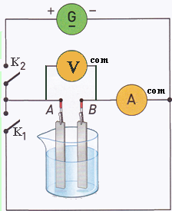
Matériel :
Deux électrodes composées de deux plaques d’acier. Un bêcher.
Une solution d’eau salée.
Un générateur de courant continu 6V. Des fils conducteurs.
Deux interrupteurs nommés K1 et K2. Deux multimètres.

Mode opératoire :

Etape 1 :
- Construire le montage ci-contre. K1 est fermé et K2 est ouvert.
- Relever la valeur de l’ampèremètre (calibre A). …….. mA
- Observer la valeur du voltmètre. ………. V

Etape 2 :
- Simultanément ouvrir K1 et fermer K2 et attendre 3 min.
- Relever la valeur de l’ampèremètre (calibre mA). …… mA
- Relever la valeur du voltmètre. ………. V

Etape 3 :
- Simultanément ouvrir K2 et fermer K1.
- Observer la valeur de l’ampèremètre (calibre mA).
- Observer la valeur du voltmètre.

Observations :
- Qu’observe-t-on dans l’étape n°1 ?
⇨ L’ampèremètre mesure une intensité ………….. (presque …………).
- Qu’observe-t-on dans l’étape n°2 ?
⇨ L’ampèremètre mesure une intensité de ……… mA donc ………………… de signe ……………….
- Qu’observe-t-on dans l’étape n°3 ?
⇨ L’ampèremètre mesure une intensité ………………… qui ………………… au cours du temps jusqu’à devenir ……….

Interprétations :
- Etape n°1 : Comment justifier la valeur de l’ampèremètre ?
⇨ Les électrodes étant de même ……………., il n’y pas de ……………. ……………..
- Etape n°2 : Comment justifier la valeur de l’ampèremètre ?
⇨ Le générateur G débite un courant, des réactions chimiques se produisent :
- L’anode A (…..) accumule des ………………….., « récupérés » par les ………….de la solutions.
- La cathode B (…..) s’………………. Le zinc de l’électrode se ………………. pour former des ions ……….. permettant le passage du ……………. ……………..
- Etape n°3 : Comment justifier la valeur de l’ampèremètre ?
⇨ Un courant électrique est mis en …………………… dans un sens ……………….. à celui observé dans l’étape 2. L’ensemble « électrodes et solution » joue le rôle d’un ……………….. en se comportant comme une pile au cours de sa décharge : Les électrons accumulés à l’anode ……. se déplacent, par les fils conducteurs, vers la cathode ……... La réaction est …………………..

Activité expérimentale (suite) :

- Que suggérez-vous pour « recharger » l’accumulateur ? Vérifier votre hypothèse.
⇨ .................................................................................................................................................................
- Comparer les valeurs de la tension à la charge et celle à la décharge.
⇨ La tension à la charge est ………………………… de celle à la décharge.
- Que constate-t-on si on tente de recharger l’accumulateur avec une tension de type alternative ?
⇨ L’accumulateur …………….………………………….

On retiendra :
- L’association de deux électrodes de même nature dans une solution ionique constitue un « …………………………….. ».
- Naturellement, il ne fournit pas de ………………… électrique ; il faut « ………….» la dissymétrie de charge entre les électrodes grâce à un ………………………..
- Lors de la décharge, il fonctionne comme une ………….. et la dissymétrie s’……………………. au cours du temps. Lorsque les électrodes redeviennent symétriques, il faut ……………………. l’accumulateur. Les réactions sont donc ……………………..
- La tension à la charge est toujours ……………………. de celle à la décharge.
- La recharge de l’accumulateur n’est possible qu’avec un générateur délivrant une tension ………………….

  - Conclusion : « Différence entre pile et accumulateur »
- Dans une pile, les réactifs chimiques sont introduits à la fabrication. Quand ils sont épuisés, on doit remplacer la pile par une neuve. Une pile ne peut être rechargée. Le terme « pile rechargeable » est uniquement commercial.
- Un accumulateur est un dispositif destiné à stocker l’énergie électrique et à la restituer ultérieurement. Il peut être rechargé.


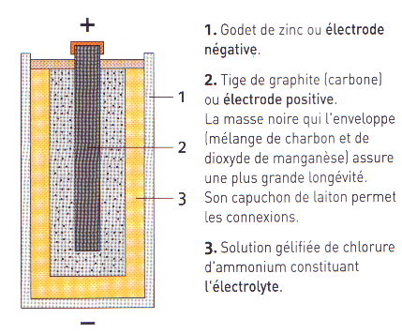
- Les piles et les accumulateurs sont des déchets à traiter avec précaution et ne doivent ainsi pas être jetés à la poubelle. Ils contiennent des métaux (nickel, cadmium, mercure, plomb, lithium, …) dont certains sont toxiques et dangereux pour le milieu aquatique. Ils ne sont pas biodégradables.

- Comment est constituée une pile du commerce ?

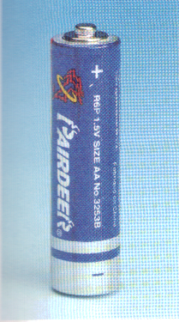

Une pile du commerce bien connue : la pile AA ou LR6

Aspect extérieur Coupe transversale

- De quels matériaux sont constituées les 2 électrodes ?
⇨ .................................................................................................................................................................
- De quoi est constitué l’électrolyte (solution ionique) ?
⇨ .................................................................................................................................................................
- Quelle différence notez-vous avec les 2 piles que vous avez construites en ce qui concerne l’électrolyte ?
⇨ .................................................................................................................................................................
- Quelle est l’électrode qui s’use ? ⇨ …………………………………

- Un peu d’histoire (Recherche documentaire)

  - D’où vient le mot pile ?
⇨ .................................................................................................................................................................
  - Quel est le nom de l’inventeur de la pile ? A quel siècle vivait-il ? Quelle était sa nationalité ?
⇨ .................................................................................................................................................................
  - En quelle année, son invention a été reconnue ? ⇨ …………………………….
  - Quelle distinction lui fut décernée par Napoléon Bonaparte ? En quelle année?
⇨ .................................................................................................................................................................
  - Quels sont les métaux utilisés dans la première pile ?
⇨ .................................................................................................................................................................
  - Quels sont les matériaux utilisés par VOLTA pour séparer les différents métaux ?
⇨ .................................................................................................................................................................
  - Quel liquide imbibe ces matériaux ?
⇨ .................................................................................................................................................................

